**„Umsetzung eines prototypischen Smart Home Systems mit der EnOcean-Funktechnologie und MQTT“**

An der Fachhochschule Dortmund

im Fachbereich Informatik

Studiengang Informatik

erstellte Semesterbegleitung

von:

Buu Hai Dang Trinh 7092770

Christopher Hobert 7085047

Betreuung durch:

Prof. Dr.-Ing. Christof Röhrig

Dortmund, 20.01.2021

Inhaltsverzeichnis

Abbildungsverzeichnis II

Tabellenverzeichnis III

Abkürzungsverzeichnis IV

Anhangsverzeichnis V

1 Einführung in die EnOcean-Technologie 1

1.1 EnOcean-Funkstandard 1

1.2 Energy-Harvesting-Prinzip 1

1.3 EnOcean Equipment Profiles 2

2 Anwendungsbeispiel 4

Szenario 4

3 Projektumsetzung 6

3.1 Home-Assistant-OS und MQTT-Integration 6

3.2 EnOcean2MQTT-Gateway 9

3.3 EnOcean-Temperatursensor 14

4 Abschluss 17

Literaturverzeichnis i

Anhang ii

# Abbildungsverzeichnis

Abbildung 1: Architektur eines batterielosen Funksensors von EnOcean 2

Abbildung 2: Struktur eines Telegramms 3

Abbildung 3: Smart Home Systems mit der EnOcean-Funktechnologie 5

Abbildung 4: Netzwerk-Konfiguration für Home Assistant OS 6

Abbildung 5: „configuration.yaml“ für EnOcean und MQTT-Broker 7

Abbildung 6: Konfiguration einer MQTT-Entität 7

Abbildung 7: Visualisierungsoberfläche 9

Abbildung 8: EnOcean-Schalter 10

Abbildung 9: MQTT-Nachricht des Schaltermoduls 11

Abbildung 10: Temperatursensor STM 330 12

Abbildung 11: MQTT-Nachricht des Temperatursensors 13

Abbildung 12: Aktivitätsdiagramm des Gateways 14

Abbildung 13: Aktivitätsdiagramm des Sensors 16

# Tabellenverzeichnis

Tabelle 1: Pinbelegungen der TCM 320 und ESP32 9

Tabelle 2: Pinbelegungen der RGB-LED und ESP32 10

Tabelle 3: Dritte Offset des RPS-Telegramms 11

Tabelle 4: EEP des STM 330 12

Tabelle 5: Pinbelegungen der ESP32 und TH02 14

Tabelle 6: ESP2-Befehl 15

Tabelle 7: Value des "H_SEQ"-Felds 16

Tabelle 8: Steuerbefehle 16

# Abkürzungsverzeichnis

EEP EnOcean Equipment Profiles

ESP EnOcean serial protocol

MQTT Message Queuing Telemetry Transport

JSON JavaScript Object Notation

I2C Inter-Integrated Circuit

UART Universal Asynchronous Receiver Transmitter

# Anhangsverzeichnis

Anhang 1: EnOcean2MQTT-Gateway mit RGB-LED ii

Anhang 2: EnOcean-Temperatursensor iii

# Einführung in die EnOcean-Technologie

Das erste Kapitel beschäftigt sich mit der Vorstellung der EnOcean-Technologie.

## EnOcean-Funkstandard

Die von der EnOcean GmbH entwickelten EnOcean-Funktechnologie beschreibt eine Funktechnik, bei der Geräte oder Sensoren ohne Batterien betrieben werden können. Für das Senden von kurzen Funksignalen verbraucht der EnOcean-Funkstandard nur extrem niedrige Mengen an Energie. Mit der sogenannte Energy-Harvesting-Technologie können diese Sensoren ihre Energie aus der Umgebungsenergie beziehen. Daher können die Funkmodule kontinuierlich betrieben werden, ohne dass die Batterien ausgetauscht werden müssen. Systemausfälle im Zusammenhang mit der Stromversorgung können ebenfalls vermeiden.

Im Jahr 2008 wurde die EnOcean Alliance in Zusammenarbeit mit vielen verschiedenen Unternehmen der Gebäudebranche gegründet. Das Hauptziel besteht darin, die Interoperabilität verschiedener Systeme basierend auf dem EnOcean-Funkstandard weiterzuentwickeln. Im März 2012 wurde die EnOcean-technologie durch die IEC als internationaler Funkstandard festgelegt.

Je nach Land kann EnOcean mit unterschiedlichen Frequenzen verwendet werden. Die Frequenz von 868 MHz wird in Europa verwendet. Die Datenübertragungsraten beträgt 125 kbit/s. Im Innenbereich kann die Reichweite bis zu 30 m erreichen. Mit einer kurzen Übertragungszeit für ein Datentelegramm (weniger als 1 ms) kann EnOcean die Wahrscheinlichkeit einer Kollision verringern, um den Betrieb mehrerer EnOcean-Funkmodule in einem Netzwerk zu ermöglichen[1].

## Energy-Harvesting-Prinzip

Unter Energy-Harvesting-Prinzip versteht sich die Energiegewinnung aus der vorhandenen Umweltenergie. EnOcean-Funkmodule wandeln diese elektrische Energie in Funksignal um. Mit Hilfe vieler verschiedener Energiewandler kann die Module von EnOcean Energie aus Bewegung, Licht und Temperaturdifferenzen gewinnen.

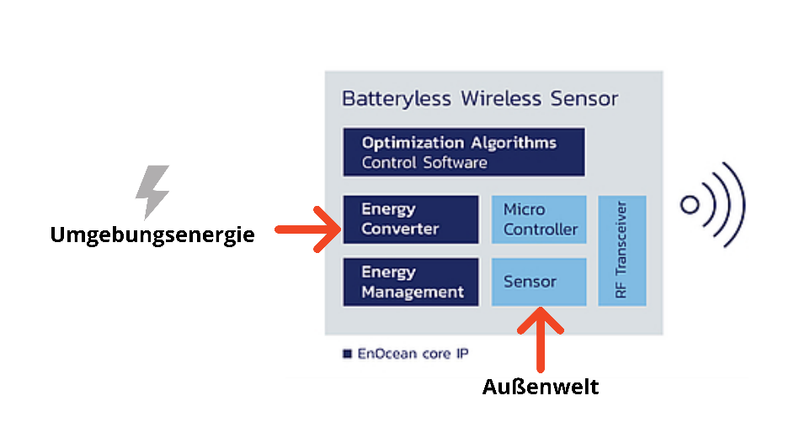

Abbildung 1: Architektur eines batterielosen Funksensors von EnOcean

Quelle: EnOcean.com

* Aus Bewegung

Durch einen Händedruck auf einen Taster werden kleiner Mengen von Spannungen durch einen elektromechanischen Energiewandler erzeugt.

* Aus Licht

Mit den eingebauten kleinen Solarzellen kann die Lichtenergie für eine Vielzahl von Sensoren genutzt werden.

* Aus Temperaturdifferenzen

Dieses Prinzip erzeugt aus einem Temperaturunterschied Energie für ein Funksignal. Laut EnOcean reicht die Differenz von nur 2 ° C aus, um die Elektronik mit Spannung zu versorgen.

## EnOcean Equipment Profiles

Die EnOcean-Equipment-Profile (abgekürzt als EEP) sind anwendungsspezifische Telegramm-Profile, die von der EnOcean Alliance in den Nutzdaten der Datentelegrammen definiert wurden. Diese einheitliche Codierung der Nutzdaten ermöglicht die Komptabilität und Zusammenarbeit verschiedener Systeme.

EEP mit der Version 2.0 ist wie folgt definiert:

**ORG – FUNC - TYPE**

ORG ist die Organisationsnummer für EnOcean-Funktelegrammtypen. EEP Version 2.0 definiert 3 Werte für die Organisationsnummer.

|  |  |
| --- | --- |
| ORG-Wert | Nachricht |
| 0x05 | RPS |
| 0x06 | 1BS |
| 0x07 | 4BS |

FUNC und TYPE beschreiben die zusätzlichen Informationen zu den Spezifikationen des EnOcean-Geräts. Es gibt 2 Arten von Telegrammen, die ein EnOcean-Gerät aussenden kann, nämlich Teach-In-Telegramm und Daten-Telegramm.

* Das Teach-In-Telegramm enthält keine Nutzdaten, sondern das EnOcean-Equipment-Profil und wird normalerweise durch Drücken der Learn-Taste am Gerät gesendet.
* Das Daten-Telegramm enthält nur Nutzdaten.

Die Abbildung 2 zeigt die Struktur eines EnOcean-Telegramms.

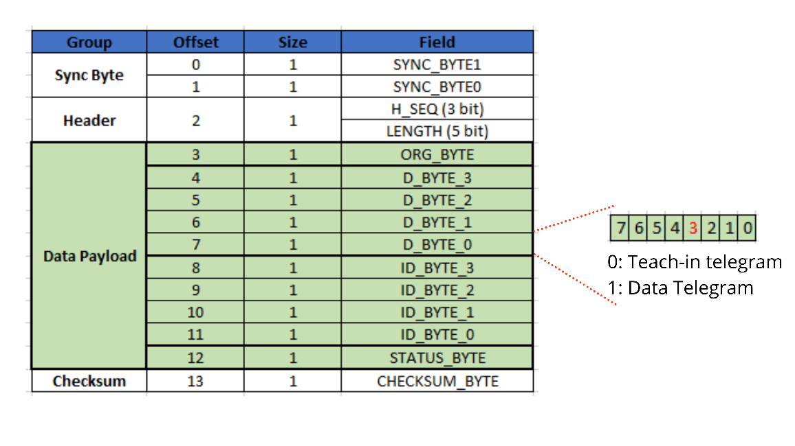

Abbildung 2: Struktur eines Telegramms

# Anwendungsbeispiel

In diesem Kapitel wird die Hardware vorgestellt, die für die Entwicklung eines Systems mit EnOcean-Technologie für Smart-Home-Anwendungen erforderlich ist.

## Szenario

Im Rahmen dieser Arbeit wird ein prototypisches SmartHome-System mit der EnOcean-Funktechnologie und MQTT entwickelt. Dabei wird das Home-Assistant-OS auf einem Raspberry Pi installiert. Home Assistant ist eine Open Source-Lösung für die Heim-Automatisierung und fungiert wie ein zentrales Steuerungssystem im lokalen Netzwerk. Durch einen USB-Gateway USB 300 kann das Raspberry Pi mit anderen batterielosen Funkgeräten von EnOcean kommuniziert. Unter Home Assistant kann ein MQTT-Broker auch integriert werden.

Ein 32-Bit-Mikrocontroller ESP32 ist mit einer RGB-LED und einer EnOcean-Sendeempfängermodul TCM 320 verbunden. Ziel ist es, die RGB-LED über EnOcean-Funk ein- oder auszuschalten. Darüber hinaus kann die LED über MQTT- Kommunikationstechnologie gesteuert werden. Hier wird ein eigenes EnOcean2MQTT-Gateway gebaut. EnOcean2MQTT-Gateway kann Signale von EnOcean-Funkmodul empfangen und in MQTT-Nachricht umwandeln. Einige batterielose Funkmodule werden verwendet, um die Funktionalität des Systems zu testen, z. B. Temperatursensor-Funkmodul STM 330, Schaltermodul für die Gebäudetechnik PTM 200 und Industrieschalter PTM 330 + ECO 200.

Ein weiterer ESP32 ist en den Temperatur-/Luftfeuchtigkeitssensor und das EnOcean-Sendeempfängermodul TCM 320 angeschlossen. Messwerte werden einlesen, in ein EnOcean-Telegramm umgewandelt und über das EnOcean-Transceiver-Modul im EnOcean-Netz gesendet.

Die Abbildung 3 zeigt das zu bauende System. Auf das System kann im lokalen Netzwerk oder über die Cloud-Service zugegriffen werden

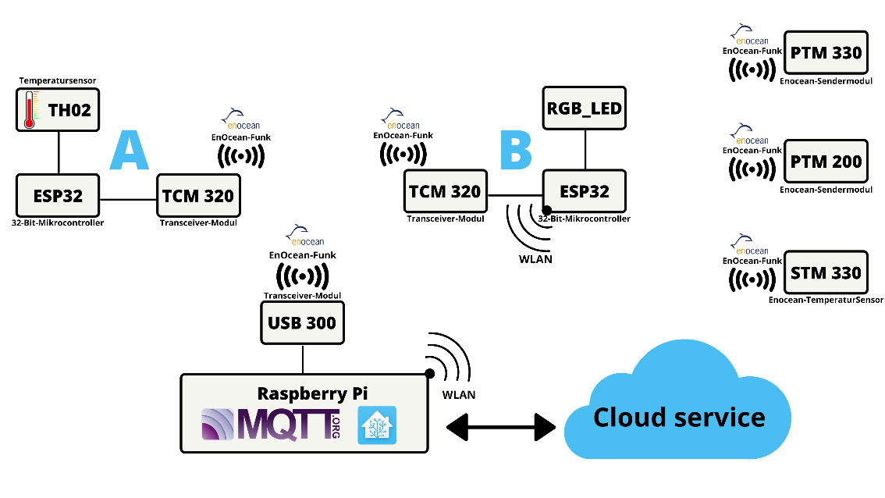

Abbildung 3: Smart Home Systems mit der EnOcean-Funktechnologie

# Projektumsetzung

In diesem Kapitel werden die relevanten Schritte zusammengefasst, die erforderlich waren, um das System aufzubauen und die erfassten Daten auszuwerten.

## Home-Assistant-OS und MQTT-Integration

Der erste Schritt ist die Installation des Home-Assistant-Betriebssystems auf dem Raspberry Pi. Die Image-Datei kann von der Home-Assistant-Seite[2]. Nach dem Herunterladen kann das Image auf SD-Karte geflasht werden.

Um das Home-Assistant zu Netzwerk über WLAN verbinden zu können, muss zunächst ein neuer Ordner „CONFIG“ im „hassos-boot“-Laufwerk erstellt werden. In diesem Ordner wird ein weiterer Ordner „network“ erstellt. Dort wird eine neue Textdatei erstellt und folgende Zeilen eingefügt. Diese Textdatei wird ohne Dateiendung „.txt“ gespeichert.

Ein Bild, das Text enthält.

Abbildung 4: Netzwerk-Konfiguration für Home Assistant OS

Nach dem Start des Raspberry Pi kann die Weboberfläche des Home-Assistant im Browser über http://<raspi-ip-adresse>:8123 erreicht werden. Nun können die MQTT-Broker und EnOcean-Integration installiert werden. Die Installation gehe wie folgt vor:

1. Gehe zu Einstellungen im linken Menü-Band der Weboberfläche
2. Wähle Integrationen
3. Klicke auf „Integration hinzufügen“
4. Suche EnOcean- und MQTT Broker-Integration.
5. Installation
6. Bei der MQTT Broker-Integration müssen der Name des Brokers, Portnummer, Benutzername und Password konfiguriert werden.
7. Gehe zu „File Editor“ im linken Menü-Band der Weboberfläche. Suche die Datei „/config/configuration.yaml“. Trage die folgende Konfiguration ein.

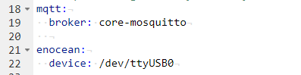

Abbildung 5: „configuration.yaml“ für EnOcean und MQTT-Broker

Um die Informationen der Sensoren auf dem Home-Assistant-Dashboard anzeigen zu könnnen, müssen diese Sensoren in Dateil configuration.yaml deklariert werden. Je nach verwendetem Gerät und Technologie muss der Benutzer unterschiedliche Attribute für die Entität deklarieren.

Um RGB-LED mittels MQTT-Integration zu steuern muss der folgende Code in die YAML-Datei hingelegt wird.

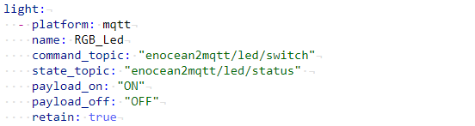

Abbildung 6: Konfiguration einer MQTT-Entität

Home-Assistant-OS unterstützt auch die EnOcean-Integration. Für die Konfiguration muss die ID-Nummer des Funkmodul in die YAML-Datei eingefügt werden. Standardmäßig liegen die Temperaturen zwischen 0 und 40 Grad Celsius. Sie kann über die Eigenschaften „min_temp“ und „max_temp“ konfiguriert werden.

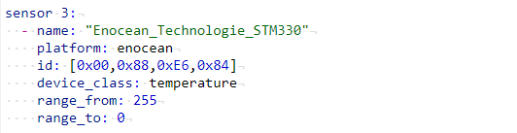

Nach jeder Änderung an der YAML-Datei sollte der Code auf Fehler überprüft und abgespeichert werden. Nachdem der Server neugestartet werden, werden die in der YAML-Datei definierten Entitäten aktiviert.

Nun kann eine Visualisierungsoberfläche für dieses Projekt ohne Probleme erstellt werden. Um einen Lichtschalter mit den Zuständen an und aus in die Visualisierung integrieren zu können, muss eine Karte zunächst in die Home-Übersicht hinzugefügt werden. Es wird wie folgt vorgegangen:

1. Gehe zu Übersicht im linken Menü-Band der Weboberfläche
2. Wähle „Benutzeroberfläche konfigurieren“
3. Klicke auf „Karte hinzufügen“
4. Wähle „Schaltfläche“
5. Im offenen Fenster Konfiguration muss die zu schaltende Entität ausgewählt werden. Hier wird die „light.rgb_led“-Entität ausgewählt. Der Name und das Symbol sowie andere Eigenschaften können auch angepasst werden.
6. Speichern

Nun wird das erstellte Widget in der Visualisierung angezeigt (siehe Abbildung 7). Durch Antippen des Widgets kann der Benutzer den Zustand des LEDs wechseln. Zum Anzeigen der gemessenen Temperatur werden eine Gauge- und Element-Karte ebenfalls in die Home-Übersicht hinzugefügt.

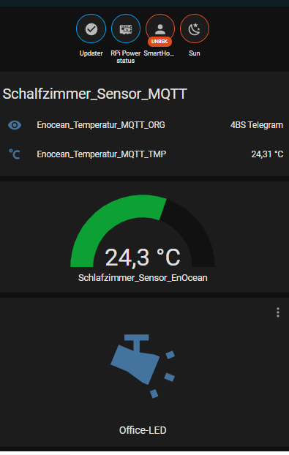

Abbildung 7: Visualisierungsoberfläche

## EnOcean2MQTT-Gateway

Das EnOcean-Funktransceiver-Modul TCM 320 und der ESP32 kommunizieren über UART-Schnittstelle miteinander. Außerdem wird TCM 320 so konfiguriert, dass es eine bidirektionale serielle Schnittstelle am den ESP32 bietet (Mode 1). Die Pinbelegungen werden in die Tabelle 1 gezeigt.

Ein Bild, das Tisch enthält.

Tabelle 1: Pinbelegungen der TCM 320 und ESP32

Zusätzlich wird ein RGB-LED an dem ESP32 angeschlossen. Die Pinbelegungen werden in die Tabelle 2 gezeigt.

Ein Bild, das Tisch enthält.

Tabelle 2: Pinbelegungen der RGB-LED und ESP32

Nun muss der ESP32 so programmiert werden, dass er die EnOcean-Telegramme mittels UART-Schnittstelle einlesen und sie als JSON-Format konvertieren können. ESP32 sendet diese JSON-Nachrichten mit einem entsprechenden Topic an den MQTT-Broker. Das Topic ist wie folgt definiert: „enocean2mqtt/<device_id>/JSON“. Die Konvertierung von Telegramme nach JSON-Nachrichten erfolgt basierend auf dem EnOcean-Equipment-Profile des EnOcean-Sendermoduls. In dieser Arbeit werden 3 Schaltermodule und ein batterieloses Funksensor-Modul des EnOcean eingesetzt.

* **Schaltermodul mit dem RPS-Telegramm (ORG: 0x05)**

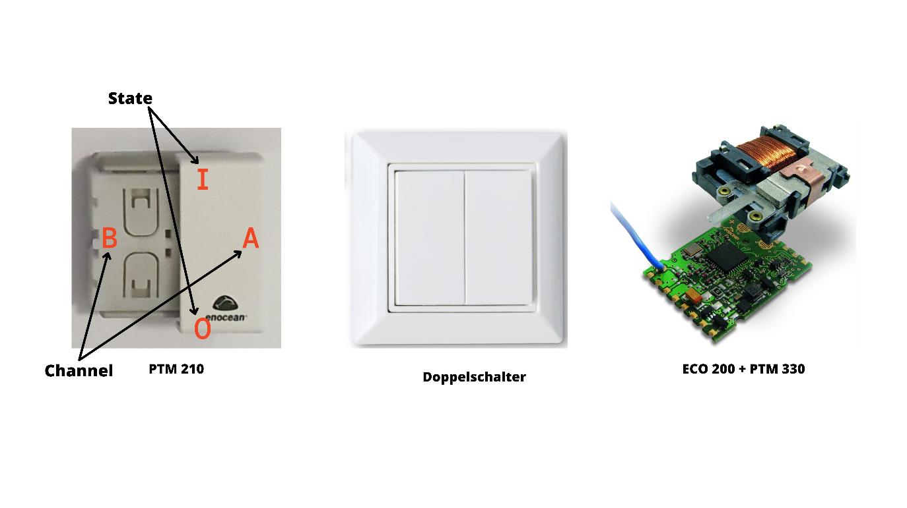

Abbildung 8: EnOcean-Schalter

Der Einzelschalter PTM 210, Industrieschalter ECO 200 + PTM 330 und der Doppelschalter verwendet das RPS-Telegramm, um mit anderen EnOcean-Funkmodule zu kommunizieren. Diese Module unterstützen die Übertragung von Teach-In-Telegrammen nicht. Der Zustand des Schalters wird in die „D_BYTE_3“-Byte des Nutzdaten codiert. In der folgenden Tabelle 3 wird erläutert, was jedes Bit im dritten Offset bedeutet.

Ein Bild, das Tisch enthält.

Tabelle 3: Dritte Offset des RPS-Telegramms

Die MQTT-Nachricht des Topics „enocean2mqtt/<device_id>/JSON“ wird als folgendes Format definiert:

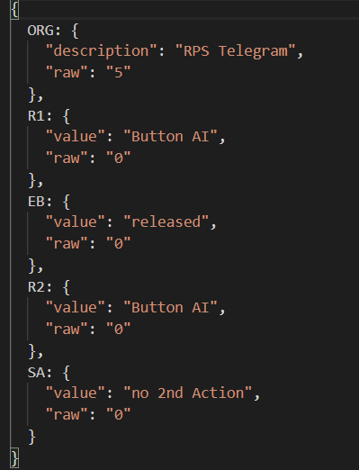

Abbildung 9: MQTT-Nachricht des Schaltermoduls

Der auf dem ESP32 RGB-LED fungiert als Aktor. Der LED kann über MQTT-Technologie oder EnOcean-Funktechnologie gesteuert werden. In dieser Arbeit abonniert ESP32 das Topic "enocean2mqtt/led/status", um Informationen zum LED-Status zu aktualisieren. Zur Steuerung der roten LED abonniert ESP32 das Topic "enocean2mqtt/led/switch".

Mittels des integrierten EnOcean-Transceivers kann der RGB-LED gesteuert werden, ohne dass ein MQTT-Server erforderlich ist. Das Modul PTM 210 kann das Ein- und Ausschalten des RGB-LED zu steuert. Der Doppelschalter kann steuern, dass der RGB-LED in verschiedenen Farben leuchtet.

* **Batterieloses Funksensor-Modul**

In der Arbeit wird der energieautarke Temperatursensor STM 330 verwendet. Mit einer kleinen Solarzelle kann der Sensor die Energie zur Funkübertragung aus Licht. Wenn der Energiespeicher voll aufgeladen ist, kann der Sensor min. 10 Tage lang bei Dunkelheit und Durchschnittstemperaturen von 25°C betrieben werden.

Ein Bild, das Elektronik enthält.

Abbildung 10: Temperatursensor STM 330

Bei Default wird STM 330 mit dem folgenden EEP konfiguriert.

|  |  |  |  |
| --- | --- | --- | --- |
|  | ORG | FUNC | TYPE |
| Value | 0x07 | 0x02 | 0x05 |
| Description | 4BS-Telegramm | Temperatursensor | Range 0°C - +40°C |

Tabelle 4: EEP des STM 330

Dieses Modul unterstützt die Übertragung des Teach-In-Telegramms. Das Telegramm mit EEP-Information kann durch kurzes Drücken der Learn-Taste auf der Rückseite des Sensors gesendet werden. Bei der Standardkonfiguration sendet die STM 330 alle 100s die gemessene Temperatur. In der Standardkonfiguration misst die STM 330 alle 100 Sekunden die Umgebungstemperatur. Wenn die Temperaturdifferenz größer als 0,5 ° C ist oder die externe Learn-Taste gedrückt wird, wird ein Funktelegram übertragen. Wenn die gemessene Temperatur sich nicht erheblich geändert hat, wird ein redundantes Neuübertragungssignal alle 1000 s im Durchschnitt gesendet, um der aktuelle Wert zu übermitteln. Die gemessene Temperatur wird in die „D_BYTE_1“ des Funktelegramms codiert. Der Wert des 3. Bits von „D_BYTE_1“ wird verwendet, um zwischen Teach-In- und Datentelegramm zu unterscheiden. Bitfolge ist nach der LSB-0-Bitnummerierung nummeriert.

Weil der gültige Bereich von „D_BYTE_1“ zwischen 0 bis 255 und der gültige Messwert zwischen 0 bis 40 liegt, wird die gemessene Temperatur wir folgt berechnet werden:

$$Multiplikator=\frac{ScaleMax - ScaleMin}{RangeMax-RangeMin}= \frac{40 - 0}{255-0} = \frac{8}{51}$$

$$Temperatur= Multiplikator*\left(RangeMax-rawData\right)+ScaleMin$$

Die MQTT-Nachricht wird als folgendes Format definiert:

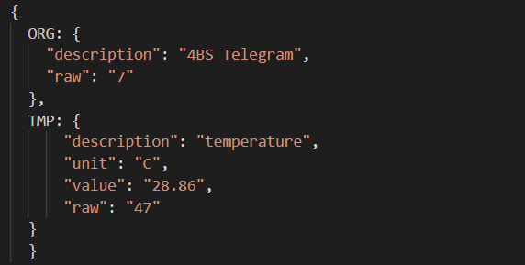

Abbildung 11: MQTT-Nachricht des Temperatursensors

Die Aktivitäten des EnOcean2MQTT-Gateways werden in einem Aktivitätsdiagramm dargestellt. Die Zustände und die Funktionsweise des Gateways werden von einem in der Programmiersprache von Arduino geschriebenen Programm gesteuert.

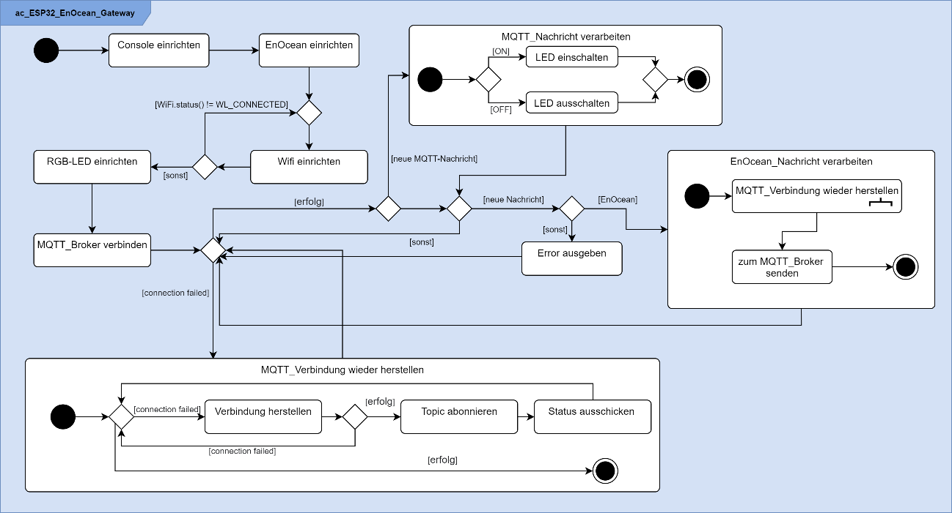

Abbildung 12: Aktivitätsdiagramm des Gateways

## EnOcean-Temperatursensor

Ein anderer ESP32 wird mit dem Temperatur- und Feuchtigkeitssensormodul TH02 von dem Hersteller Seeed-Technologie über I2C-Schnittstelle verbindet. Die Pinbelegungen werden in die Tabelle 5 gezeigt. Der Sensor liefert zuverlässige Messwerte, solange die Luftfeuchtigkeit zwischen 0 und 80% und die Temperatur zwischen 0 und 70°C liegt. In privaten Haushalten sind diese Bedingungen völlig ausreichend.

Ein Bild, das Tisch enthält.

Tabelle 5: Pinbelegungen der ESP32 und TH02

Zusätzlich wird ein EnOcean-Funktransceiver-Modul TCM 320 an dem ESP32 angeschlossen. Diese Komponenten sind für die Messung der Temperatur und Luftfeuchtigkeit sowie Ausgabe als EnOcean-Telegramm verantwortlich. Das Format des Telegramms sollte mit dem Alliance-Standard kompatibel sein.

Um die Temperatur über der EnOcean-Transceiver TCM 320 zu übertragen sind die Messwerte in Form ein Telegramm darzustellen. Das Modul TH02 liefert Temperatur und Feuchtigkeit als Float-Wert zurück. Daher müssen diese Werte in entsprechende Werte konvertiert werden. Der Übergang ist wie folgt:

$$Multiplikator=\frac{ScaleMax - ScaleMin}{RangeMax-RangeMin}= \frac{40 - 0}{255-0} = \frac{8}{51}$$

$$rawDate= RangMax- \frac{Temperatur- ScaleMin}{Multiplikator}$$

Das TCM 320 kann über die Pin-Konfiguration auf ein bidirektionales Betriebsmodi eingestellt werden. Diese Betriebsart ermöglicht die Datenübertragung über die serielle Schnittstelle in beide Richtungen von und zu einem extern angeschlossenen Host-Prozessor. Daher kann der ESP32 Steuerbefehle zu dem Transceiver senden, um die Übertragung der Funktelegramme zu verwalten. Die Tabelle 6 zeigt die Struktur eines Befehles über EnOcean-Serial-Protocol 2 (ESP2).

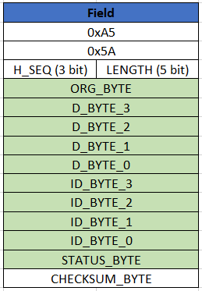

Tabelle 6: ESP2-Befehl

Der Wert des „H_SEQ“-Felds definiert den Typ des Befehles. Die Tabelle 7 zeigt nur die in diesem Projekt verwendeten Typen.[3]

|  |  |
| --- | --- |
| H_SEQ | Beschreibung |
| 0b011 | Transmit radio Telegram. (Host > Module > Air) |
| 0b100 | Receive Command Telegram. (Module -> Host) |
| 0b101 | Transmit Command Telegram. (Host -> Module) |

Tabelle 7: Value des "H_SEQ"-Felds

Durch die Steuerbefehle kann die ID eines EnOcean-Transceivers eingelesen wird. Die von TH02 gemessene Temperaturen können über den Transceiver ausgesendet werden. Diese Befehle hat die folgende Struktur (siehe Tabelle 8).

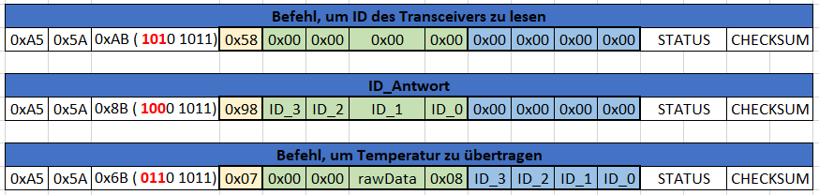

Tabelle 8: Steuerbefehle

Die Aktivitäten des EnOcean-Temperaturs werden in einem Aktivitätsdiagramm dargestellt.

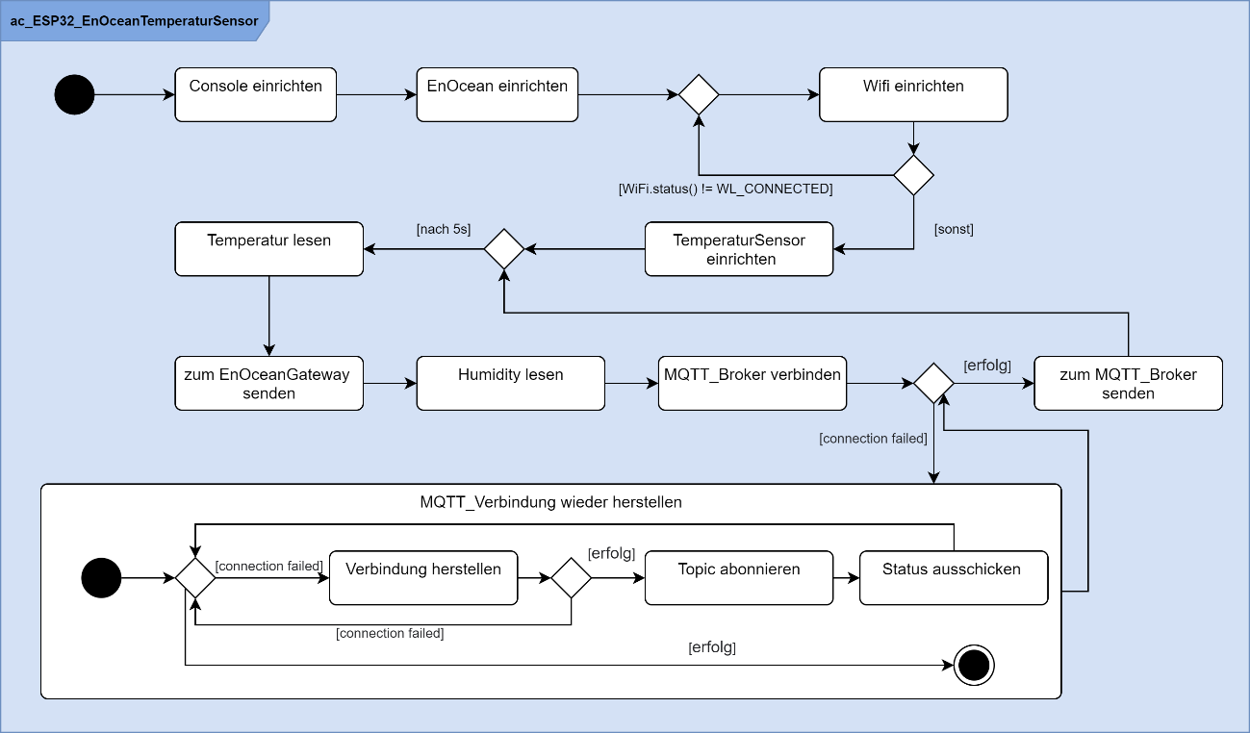

Abbildung 13: Aktivitätsdiagramm des Sensors

# Abschluss

Das Ziel der Arbeit, die Entwicklung eines prototypischen SmartHome-Systems mit der EnOcean-Funktechnologie und MQTT, wurde erzielt. Mittels des integrierten EnOcean-Funktransceiver konnte die EnOcean-Signale von mehreren EnOcean-Funkmodule empfangen. Die empfangenen Telegramme können als JSON-Format konvertieren und zu einem entsprechenden Topic an den MQTT-Broker gesendet werden. Akteure im System können durch batterielose Funkschalter gesteuert werden. Darüber hinaus können die Messwerte der Energieautarken Funksensoren in einer Webbenutzeroberfläche angezeigt werden.

EnOcean-Funkmodule bietet eine energieeffiziente Kommunikation. Mit der Energy Harvesting-Technologie eignet sich EnOcean für den Einsatz in SmartHome-Systemen sowie in Industrieanwendungen, in denen die drahtlosen und batterielosen Funktionen erforderlich sind.

# Literaturverzeichnis

EnOcean, Kreitmair, Markus: „Raspberry Pi talks EnOcean “, 10.2013.

EnOcean, unter: https://www.enocean.com/de (abgerufen am 20.01.2021).

EnOcean: „EnOcean Equipment Profiles (EEP) V2.0 “, 17.07.2009.

EnOcean: „EnOcean Equipment Profiles (EEP) V3.1 “, 21.11.2019.

EnOcean: „TCM 300 /TCM 320 User Manual “, 06.2019.

EnOcean: „User Manual. EnOcean Starter Kit (868.3 MHz) “, 2018.

Home Assistant, unter: https://www.home-assistant.io (abgerufen am 20.01.2021).

Reichelt-Magazin: „Hausautomatisierung I – Einstieg in die Software Home Assistant“, unter: https://www.reichelt.de/magazin/maker-hub/hausautoma  
tisierung-einstieg-in-die-software-home-assistant/ (abgerufen am 20.01.2021).

# Anhang

Ein Bild, das Elektronik, Adapter enthält.

Anhang 1: EnOcean2MQTT-Gateway mit RGB-LED

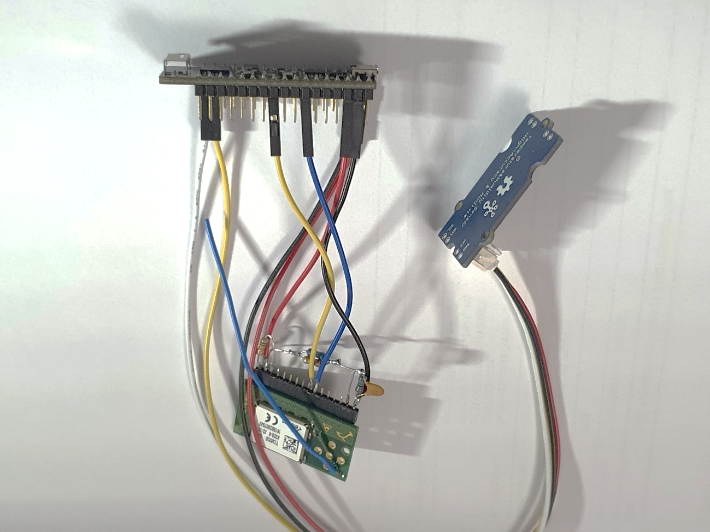

Anhang 2: EnOcean-Temperatursensor

1. Vgl. EnOcean, unter: https://www.enocean.com/de/technology/radio-technology/ (abgerufen am 20.01.2021).
2. Home Assistant, unter: https://www.home-assistant.io/hassio/installation/ (abgerufen am 20.01.2021)
3. Vgl. EnOcean, „User Manual TCM 300/ TCM 320”.